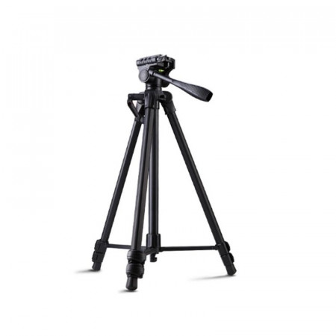
https://vtochku.com.ua/arsenal-ars-3908.html

Технічні характеристики:
Якісний надійний бюджетний штатив для фотоапарата .
Штатив прекрасно підходить для зйомки напівпрофесійними камерами вагою до 3 кг.
Ноги штатива виконані з алюмінієвого сплаву і оснащені надійними пластиковими сполучними елементами, а також гумовими накладками на кінцях, які перешкоджають ковзанню штатива по підлозі. Вони складаються з трьох секцій, фіксація секцій ніг ​​здійснюється за допомогою зручних і надійних затискних фіксаторів.
У складеному стані штатив має розмір всього 59,5 см, а максимальна висота його становить 150 см. Мінімальна висота для роботи у нього становить 49 см.
Головка штатива має три ступені свободи і призначена для зйомки фото або навіть відео в різних ситуаціях. У верхній частині головки вбудований механізм для повороту камери у вертикальне положення. Також плавний хід головки навколо своєї осі допоможе вам зняти панораму на 360 градусів.
Рукоятка для управління голівкою знімна і може бути знята при транспортуванні. У нижній частині штатива є гак, для підвісу утяжелителя або, на нього можна просто повісити ваш рюкзак або сумку з технікою під час зйомки.
Для вирівнювання по горизонту штатив оснащений двома бульбашкового рівня, один з них знаходиться безпосередньо на штативної голівці, а другий на ніжках.
Якщо докупити держатель для смартфона, то цей штатив ідеально підійде для зйомки різних відео роликів для Youtube, для зйомки відео саморобок, для зйомки відео стріму, для зйомки відео оглядів та іншого.
Для зберігання і транспортування штатив укомплектований якісним чохлом чорного кольору із застібкою блискавкою і плечовим ременем.
особливості:
- Тип головки: 3D.
- Колір чорний.
- Матеріал: алюміній, пластик.
- Довжина в зібраному вигляді: 59,5 см.
- Мінімальна висота: 49 см.
- Максимальна висота: 150 см.
- Максимальне навантаження: 3 кг.
- Кількість секцій: 3 шт.
- Максимальний діаметр секції: 2,3 см.
- Рівень: є.
- Чохол в комплекті: є.
- Швидкознімна майданчик: є.
- Вага: 1,2 кг.
Комплектація:
- Штатив ARS-3908: 1 шт.
- Чохол: 1 шт.

